Popularne trendy w aranżacji nawierzchni
Nowoczesny minimalizm czy powrót do przeszłości? Współczesne trendy aranżacyjne dają szerokie spektrum możliwości wprowadzania ciekawych rozwiązań nie tylko w domu, lecz także w otaczającej go przestrzeni. Odpowiednio dobrane i ułożone materiały nawierzchniowe sprawiają, że posesja nabiera niepowtarzalnego klimatu. Jakie tendencje widoczne są obecnie na naszych tarasach czy ścieżkach ogrodowych?

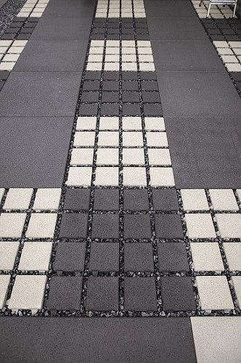
Czarno na białym
W ostatnich latach coraz większe grono zwolenników zdobywa szeroko pojęty styl nowoczesny. Jego główne wyznaczniki to prostota, ograniczenie ozdobników, wyraziste, zgeometryzowane formy oraz funkcjonalność projektowanej przestrzeni. Współczesne rozwiązania charakteryzują się przy tym oszczędnym podejściem do kolorystyki, widocznym m.in. w postaci eleganckich jedno- lub dwubarwnych kompozycji na podjazdach, tarasach, ścieżkach czy placykach. „Nawierzchnie ułożone z monochromatycznych kostek brukowych i płyt tarasowych nie muszą wyglądać monotonnie”, podkreśla Marta Pryczkowska, leader działu projektowego firmy Libet. „Wykorzystując wyłącznie dwa kontrastujące ze sobą kolory, jesteśmy w stanie uzyskać atrakcyjne, przyciągające uwagę układy elementów o wybranych formatach i kształtach. Przykładowo, w tym roku znakomicie sprawdziło się połączenie bieli i antracytu.” – dodaje ekspert firmy Libet.
Renesans starobruku
Wśród aktualnych nawierzchniowych trendów nie brakuje też rozwiązań nawiązujących do tradycji. Cały czas na topie są bowiem ogrody stylizowane na klimatyczne przestrzenie z dawnych epok lub nawiązujące do wiejskiego krajobrazu. „W aranżacjach w stylu klasycznym czy vintage doskonale sprawdzają się materiały postarzane”, podpowiada Marta Pryczkowska. „Na rynku znajdziemy obecnie bogatą ofertę różnorodnych kostek, które wiernie naśladują powierzchnie nadgryzione zębem czasu. Szczególnym uznaniem cieszą się te inspirowane starobrukiem oraz klasyczną, starą cegłą. Warto też zaznaczyć, że współczesna technologia wytwarzania produktów postarzanych, łączy niezwykle wiarygodny wygląd wiekowej nawierzchni z najwyższymi parametrami technicznymi materiału”.
Spójna aranżacja domu i ogrodu
Kolejnym popularnym zabiegiem aranżacyjnym jest łączenie przestrzeni domowej z ogrodem. „Rozwiązanie, w wyniku którego obie strefy tworzą kompletną i spójną stylistycznie całość, wiąże się m.in. z wykorzystaniem tych samych materiałów wewnątrz budynku oraz w jego bezpośrednim otoczeniu, np. w salonie i na przylegającym do niego tarasie. Z pomocą w tworzeniu harmonijnych aranżacji przychodzą takie materiały, jak szlachetne gresy porcelanowe, które łączą atrakcyjny design z trwałością i walorami użytkowymi, niezwykle istotnymi w zmiennych warunkach zewnętrznych”, zaznacza Marta Pryczkowska z Libet.
Każda kompozycja powinna harmonijnie łączyć walory estetyczne z funkcjonalnością i komfortem użytkowania. Należy również pamiętać, że aranżacje wykorzystujące materiały nawierzchniowe są niejednokrotnie mocno eksploatowane. Warto więc zadbać, by osiągnięty efekt cieszył jak najdłużej.
Inspiracje dostępne na www.ceramic.libet.pl oraz www.libet.pl.

